1. A kocka térfogata 8 dm3. Számítsd ki a felszínét! Ha a térfogata 8 dm3, akkor az oldaléle 2 dm, mert V=a.a.a vagyis 8=2.2.2, felszíne F=6.a.a F = 6.2.2=24 dm3, tehát C/   
   **A)512 dm2 B)4 dm2 C)24 dm2 D) 384 dm2**
2. Hányszor nagyobb a 10 cm élű kocka térfogata, mint a 10 mm oldalú kocka térfogata? A 10 cm élű kocka térfogata V=10.10.10= 1000 cm3 a 10mm élű kocka térfogata 1000 mm3= 1 cm3vagyis 1000-szer nagyobb C/  
   **A) 10-szer B) 10 000-szer C) 1 000-szer D) 100-szor** .
3. Hány tonnás az a márványkocka, melynek éle 3 m, ha 1 dm3 márvány 2 800 gramm? V= a.a.a= 3.3.3= 27 m3 = 27 000 dm3 X= 27 000 . 2800 = 75 600 000g=75 600kg = 75,6 tonna
4. 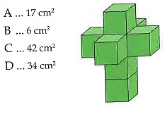Az ábrán látható test 1 cm élű kockákból áll.  
   Számítsd ki ennek a testnek a felszínét!   
   (Segítség: 1 lapocska területe 1.1= 1 cm2,  
    hány ilyen lapocska fedi ? .Ha összeadom a lapocskákat pl.alulról:alsó kockán 5, fölötte 4 lapocska, majd 4-szer 5 lap, a legfelsőn megint 5 lap, az összesen 34db, vagyis 34 . 1 cm2 = 34cm2

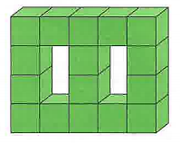 Az ábrán látható test 4 cm élű kis kockákból van összeragasztva.  
A kockák egész lapjaikkal vannak összeragasztva.   
Mekkora ennek a testnek a felszíne?   
(Segítség: 1 lapocska területe 4.4= 16 cm2,  
 hány ilyen lapocska fedi ? . az összesen 62 db, vagyis 62 . 16cm2 = 992cm2

**Ezt írd be a füzetbe: Pozitív és negatív számok – Kladné a záporné čísla**

Negatív számok : - hőmérséklet ( -60C volt az éjjel)

* tengerszint feletti magasság ( Mariannna árok a legmélyebb pont)
* tartozás ( kölcsönkértem pénzt, vissza kell adni!!!!)

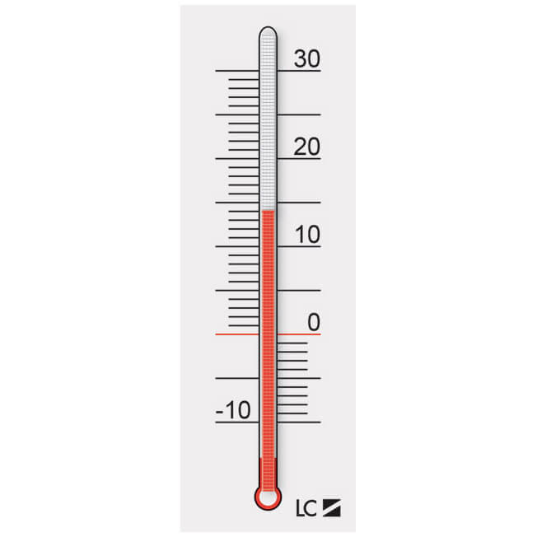

A hőmérőn a pozitív értékek a nulla felett, a negatív értékek a nulla alatt helyezkednek el.

Ha a hőmérőt elfordítom, megkapom a számegyenest,

(Folyt. a köv.oldalon-ezt is írd át a füzetbe)

